ИНСТРУКЦИЯ
ПО ПРАВИЛАМ ПОВЕДЕНИЯ НА ВОДОЕМАХ В ЛЕТНИЙ ПЕРИОД
1. Купаться на водоемах разрешается только в летний период в специально отведенных и благоустроенных местах, не имеющим медицинских противопоказаний к купанию.
2. Перед уходом к месту купания предупредите родителей (родственников, опекунов, попечителей) о том – когда, куда и с кем вы идете. Запрещается выходить к месту купания без разрешения и сопровождения взрослых. Не берите с собой собак и других животных.
3. Входите в воду быстро, и во время купания не стойте без движения. Почувствовав озноб, быстро выходите из воды.
4. Не купайтесь сразу после приема пищи и большой физической нагрузки (игра в футбол, бег, физическая работа и т.д.). Перерыв между приемом пищи и купанием должен быть не менее 45-50 минут.
5. В холодную погоду, чтобы согреться, проделайте несколько легких физических упражнений.
6. Не купайтесь больше 30 минут; если вода холодная, достаточно 5-6 минут.
7. При ушных заболеваниях не прыгайте в воду головой вниз.
8. Не оставайтесь при нырянии долго под водой.
9. Выйдя из воды, вытритесь насухо.
10. Почувствовав усталость, сразу плывите к берегу.
11. При судорогах не теряйтесь, старайтесь держаться на воде и зовите на помощь.
12. При оказании вам помощи не хватайте спасающего, а помогите ему буксировать вас к берегу.
Запрещается:
1. Входить в воду разгоряченным (потным).
2. Заплывать за установленные знаки (ограждения участка, отведенного для купания).
3. Подплывать близко к моторным лодкам, баржам.
4. Купаться при высокой волне.
5. Прыгать с вышки, если вблизи от нее находятся другие пловцы.
6. Толкать товарища с вышки или с берега.
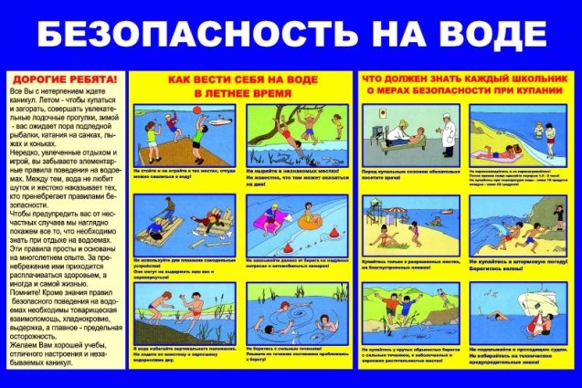
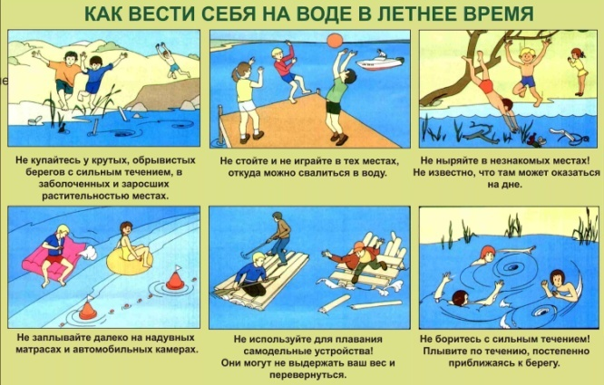

Видеоматериалы «Безопасность на водоемах»

https://www.youtube.com/watch?v=jLCJpx6nEyI

